Дата: 10.05.2022 Клас: 3 – А Урок: я досліджую світ
ТЕМА. Хто є громадянином України. (ст.118 -122)
Мета: розкрити зміст понять «громадянство», «громадянин», викликати інтерес до збереження та охорони навколишнього середовища; розвивати спостережливість, пам’ять, увагу, уміння порівнювати, класифікувати, самостійно робити висновки; формувати вміння використовувати фізичну карту України як джерело нових знань, виховувати пізнавальну самостійність, цілеспрямованість, виховувати толерантність, любов до своєї Батьківщини, ощадливе ставлення до природи.

Конспект уроку
І. АКТУАЛІЗАЦІЯ ОПОРНИХ ЗНАНЬ
1. Рубрика «Пригадайте».
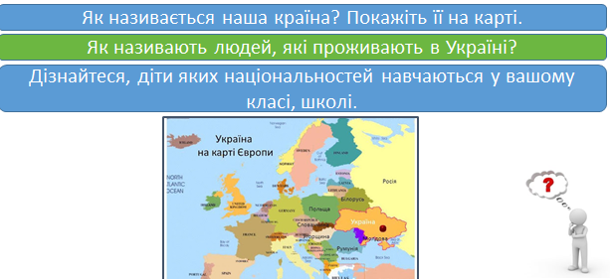

2. Словникова робота.
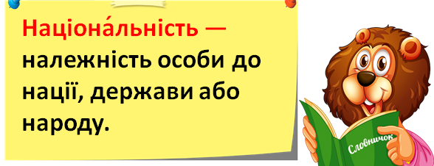
- Дізнайтеся, діти яких національностей навчаються у нашому класі.

ІІ. ПОВІДОМЛЕННЯ ТЕМИ УРОКУ
- Сьогодні ви дізнаєтесь, кого називають громадянином України. А також спробуєте з'ясувати, чи можна вас назвати громадянами України.

ІІІ. ВИВЧЕННЯ НОВОГО МАТЕРІАЛУ.
1. Робота за підручником ( с.118-120).
- Поєднайте українські приказки.
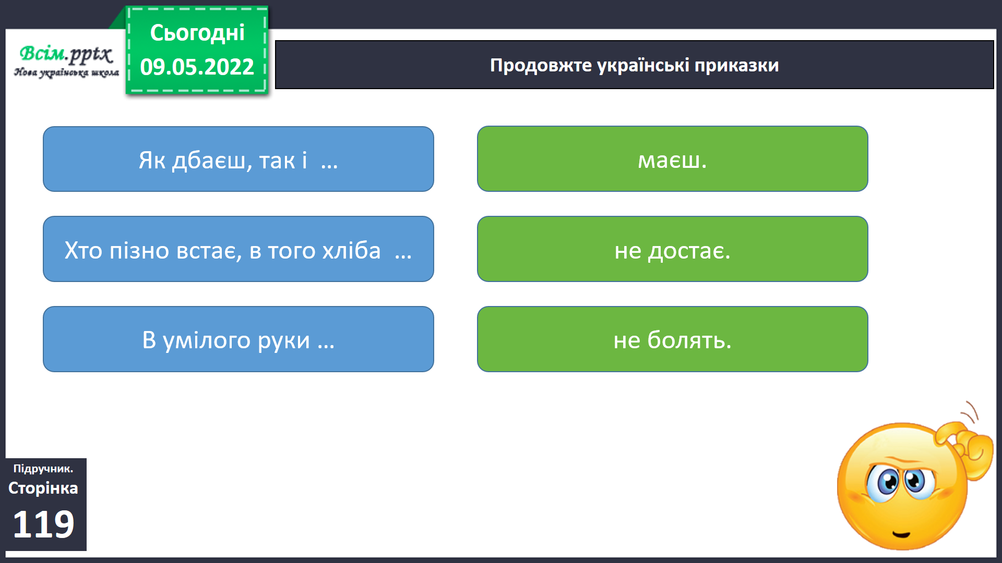

2. Словникова робота.
Громадянин – це особа, яка належить до постійного населення певної держави.

3.Практична робота.
- Добери українські прислів’я та приказки, присвячені ставленню людини до праці. Запишіть у зошит.
Наприклад:
- Бджола мала, а й та працює.
- Будеш трудитися – будеш кормитися.
- Зробив роботу – і не маєш турботи.

4.Вправа «Поміркуй».

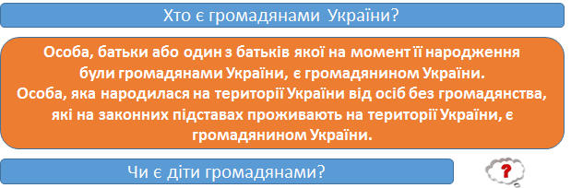

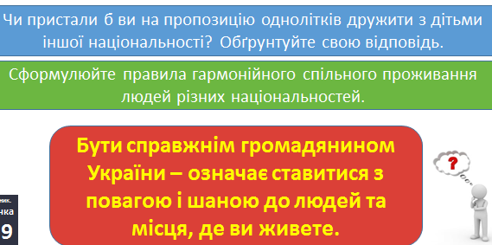

5.Перегляд відео про Конституцію України за посиланням
https://www.youtube.com/watch?v=Zy9DNc7VAa8

- Оберіть правильну відповідь.
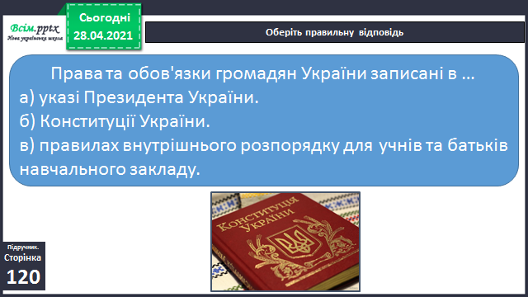

6. Вправа «Пригадайте».

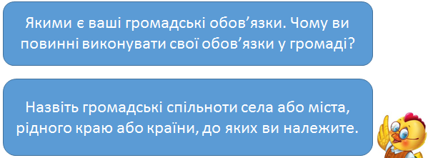

- Хто є головою нашої держави?
- Кому належить влада в Україні?

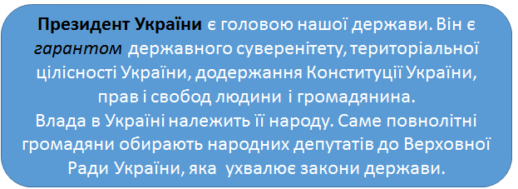

7. Словникова робота.

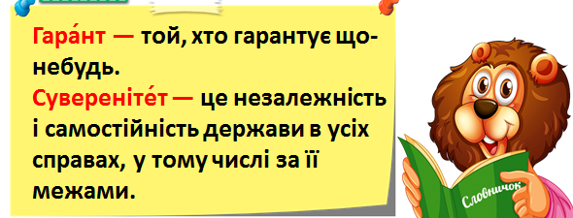

8. Припустіть, що може статися:
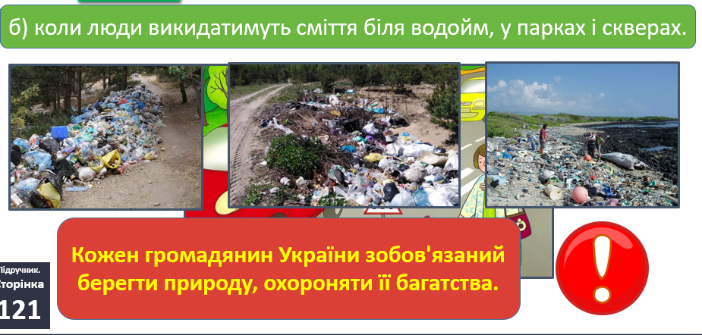

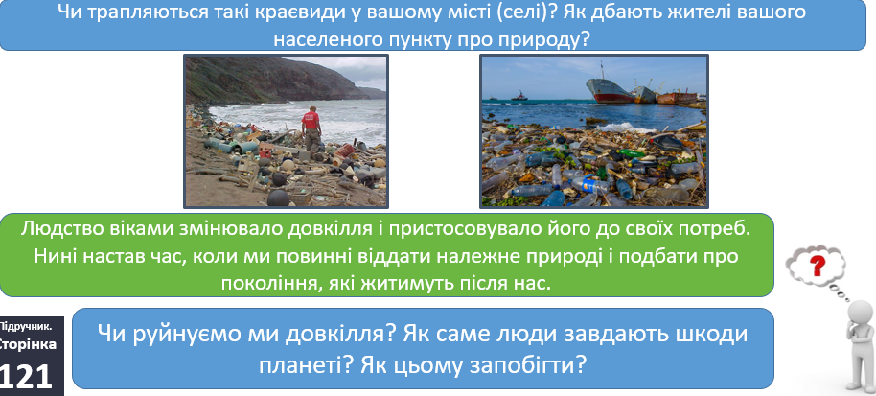

9. Перегляд відео за посиланням
https://www.youtube.com/watch?v=-CG5bPaO_F4&t=5s
Учні переглядають відеоролик «Збережіть країну від сміття», аналізують зміст, роблять висновок.
10. Робота в зошиті.
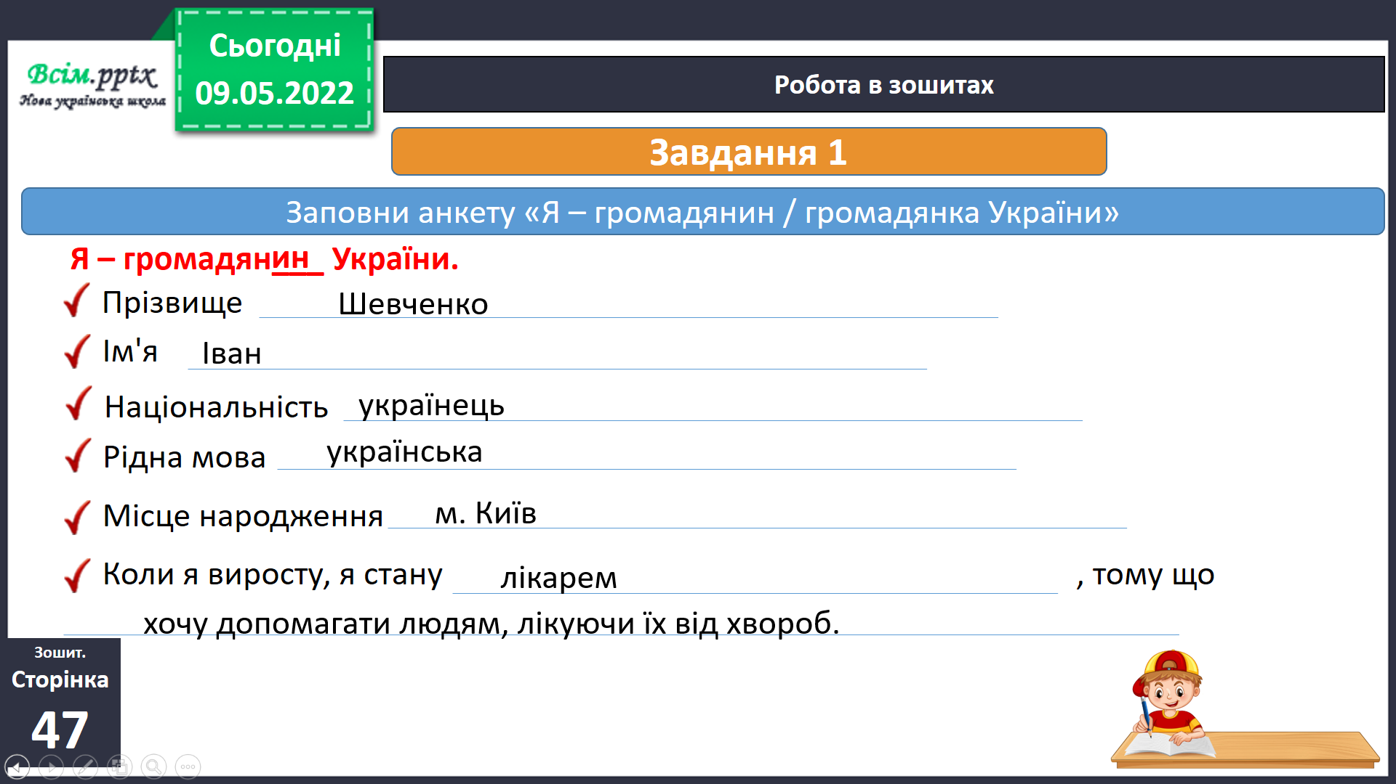

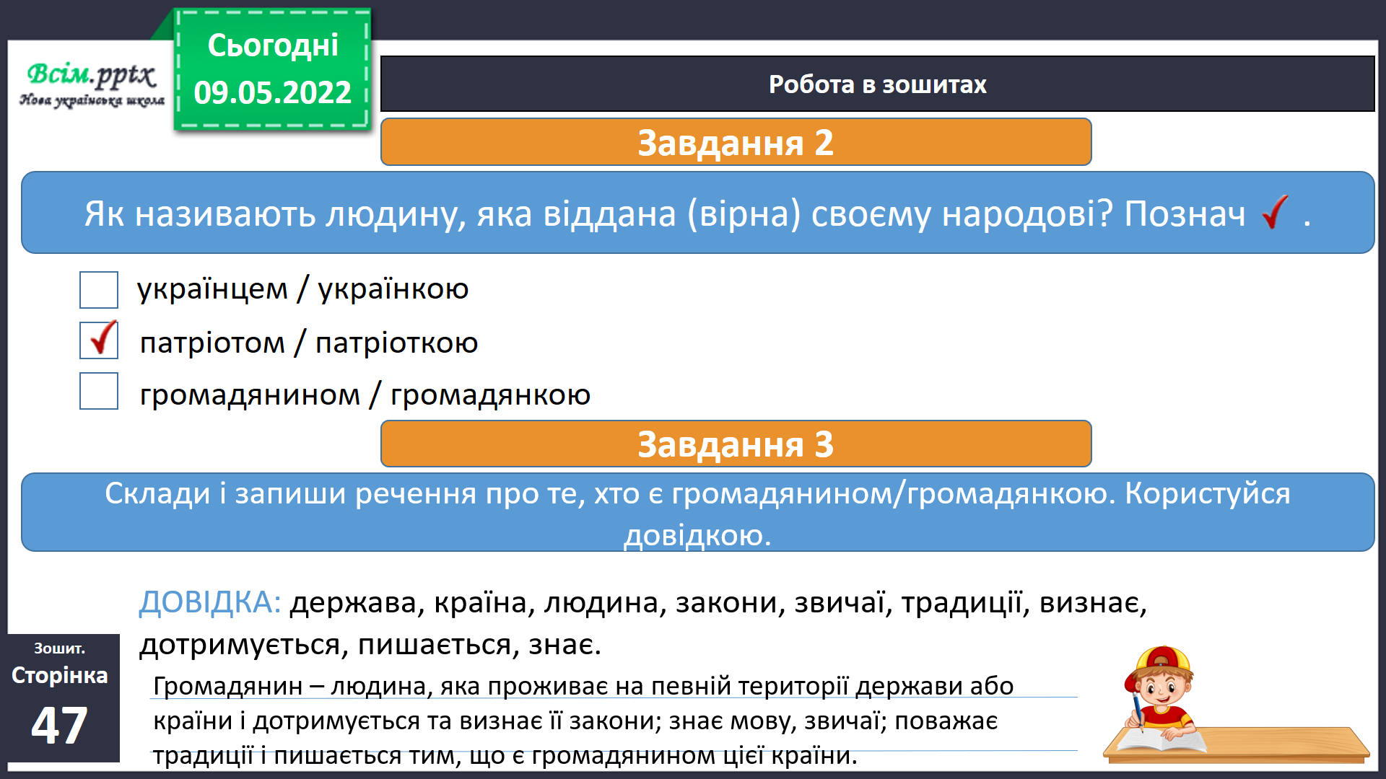

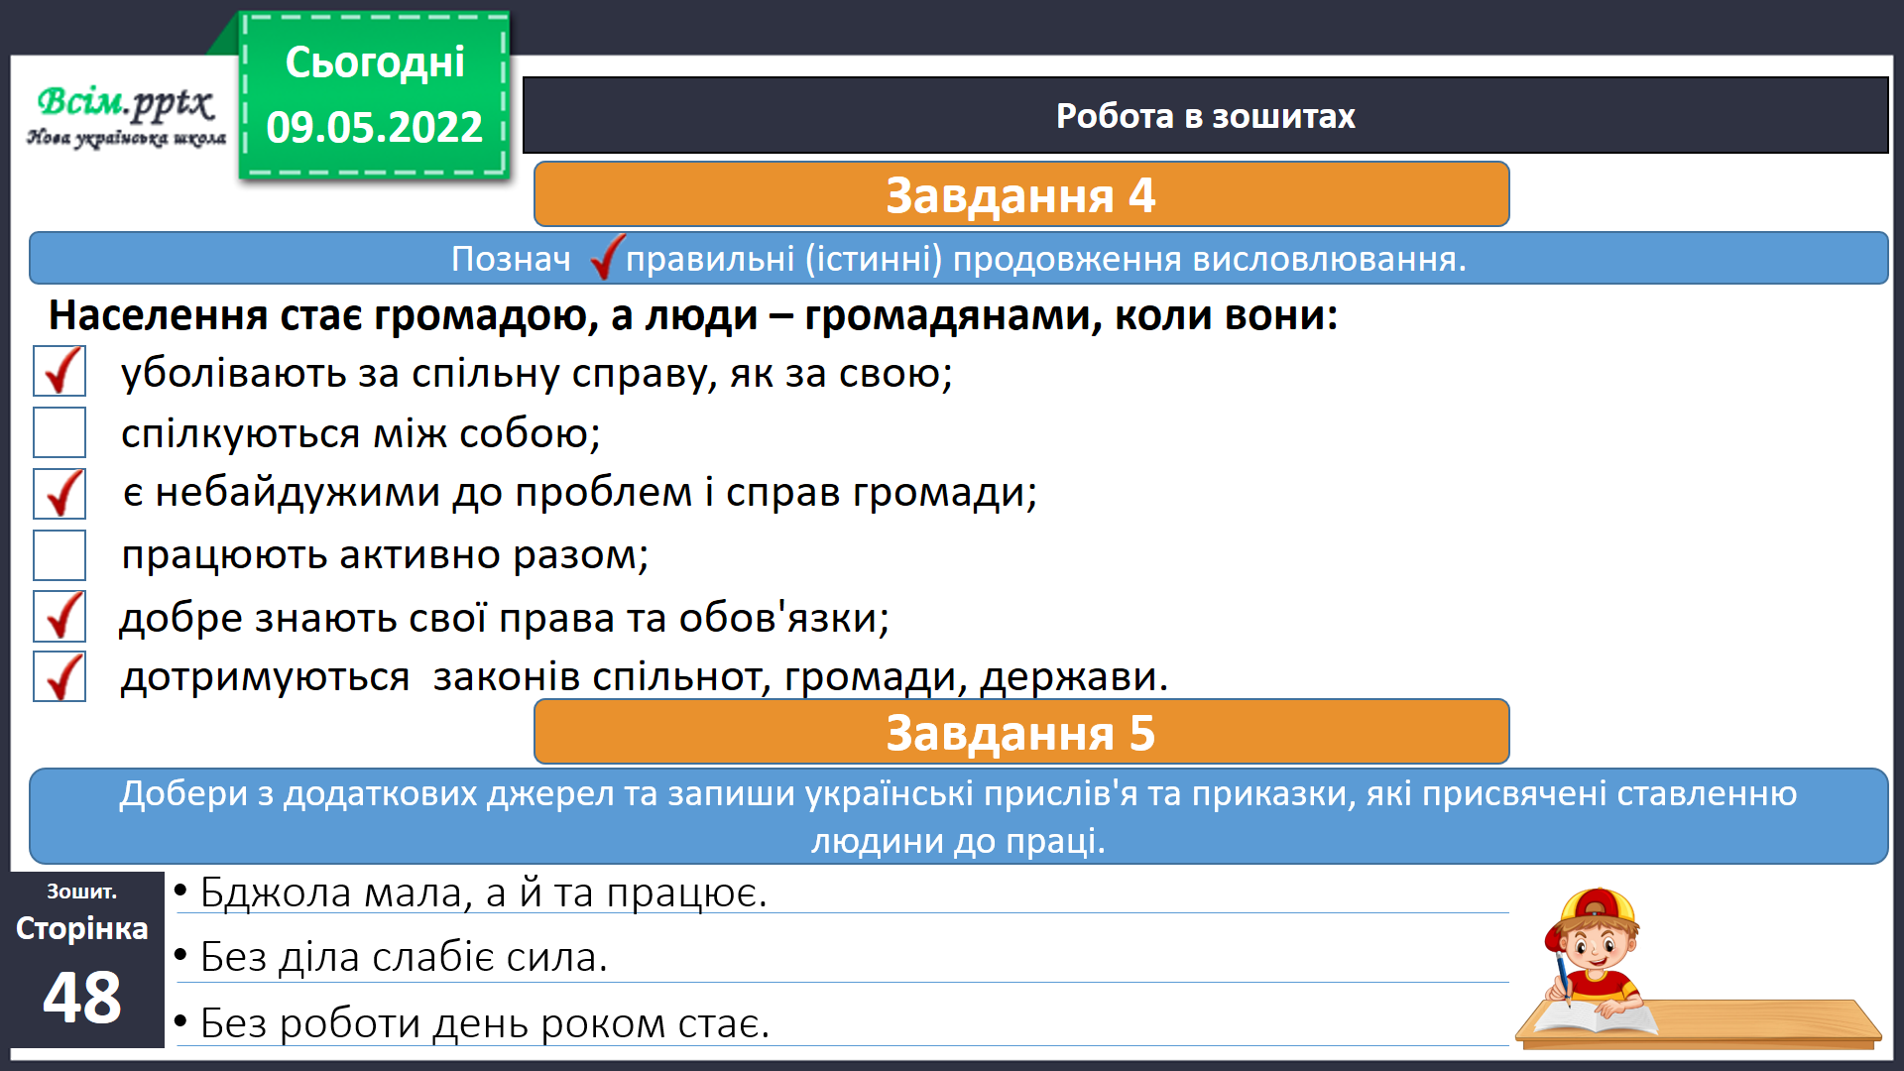

ІV. ЗАКЛЮЧНА ЧАСТИНА
Висновок.
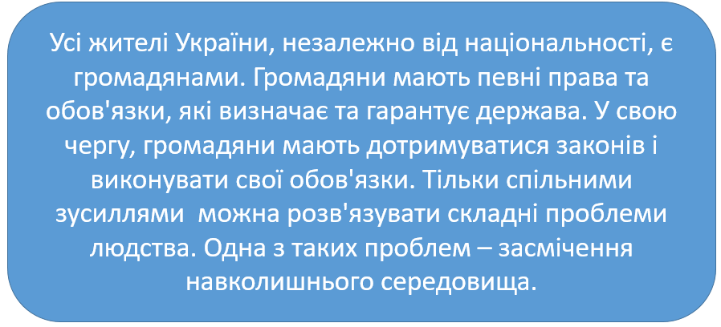

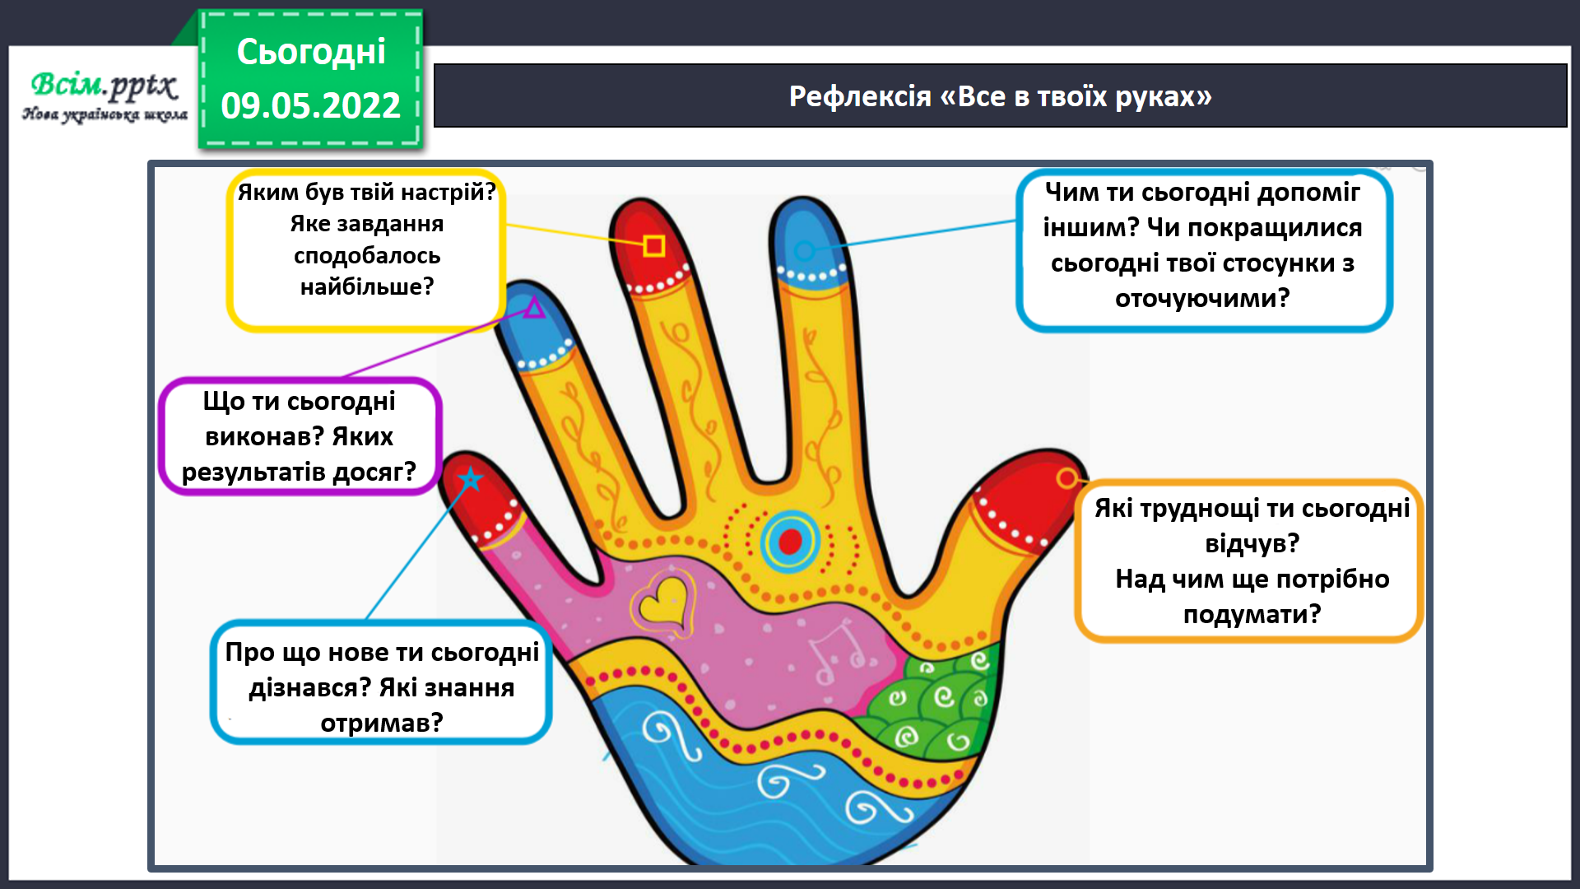

V. ДОМАШНЄ ЗАВДАННЯ
Підручник, с. 118-122.
Роботи надсилайте на Human.

